**TUGAS PRAKTIKUM SIG**



Nama: Elsa Amelia Nurwahyuni

NIM: 0110121303

**STT TERPADU NURUL FIKRI**

**SISTEM INFORMASI**

**DEPOK 2024**

**Tugas Pendahuluan**

1. Apa yang dimaksud dengan layer pada SIG?
2. Sebutkan jenis layer dari data SIG?

Jawaban:

1. Layer pada Sistem Informasi Geografis (SIG) adalah lapisan data yang berisi informasi geografis tertentu, seperti jalan, bangunan, atau penggunaan lahan. Layer memisahkan berbagai jenis data agar lebih mudah dianalisis dan divisualisasikan.
2. Jenis layer dari data SIG terdiri dari:

* Layer vektor: Berisi data berupa titik, garis, atau poligon, seperti lokasi gedung, jalan, atau batas wilayah.
* Layer raster: Berisi data berbentuk gambar, seperti foto satelit atau peta elevasi.
* Layer atribut: Berisi data tambahan yang menjelaskan informasi detail dari objek di layer vektor, seperti nama jalan atau jenis tanah.

**Tugas Praktikum**

1. Membuat peta dengan layer data kabupaten/kota di wilayah pulau jawa

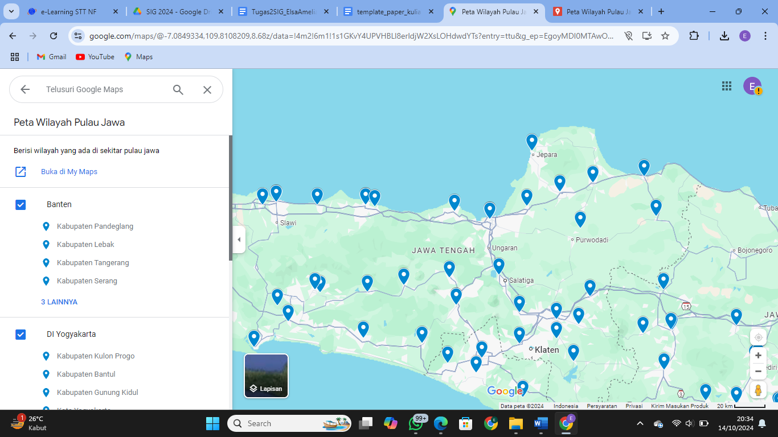

1. Memperbaiki koordinat GPS Kabupaten/kota jika ada kesalah titik GPS

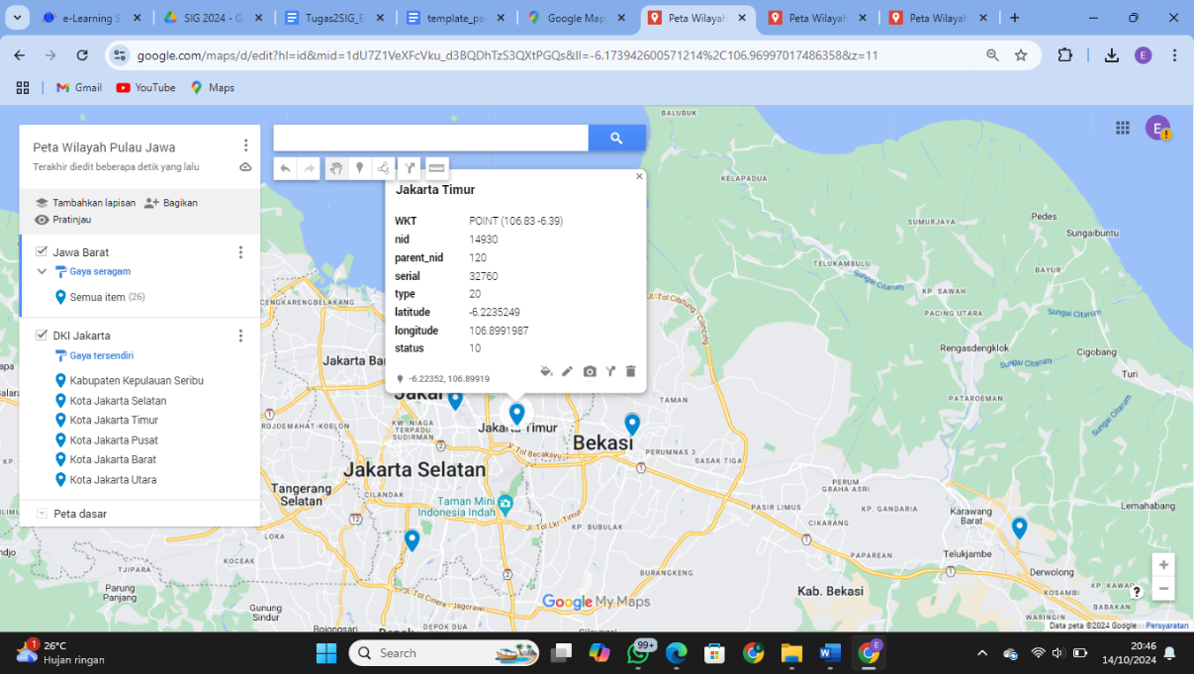

1. Export data hasil perbaikan ke file csv

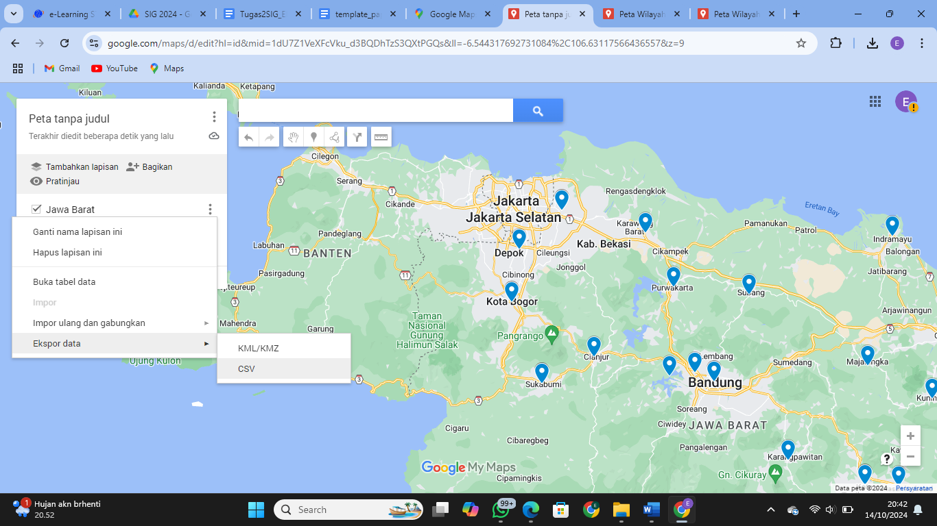

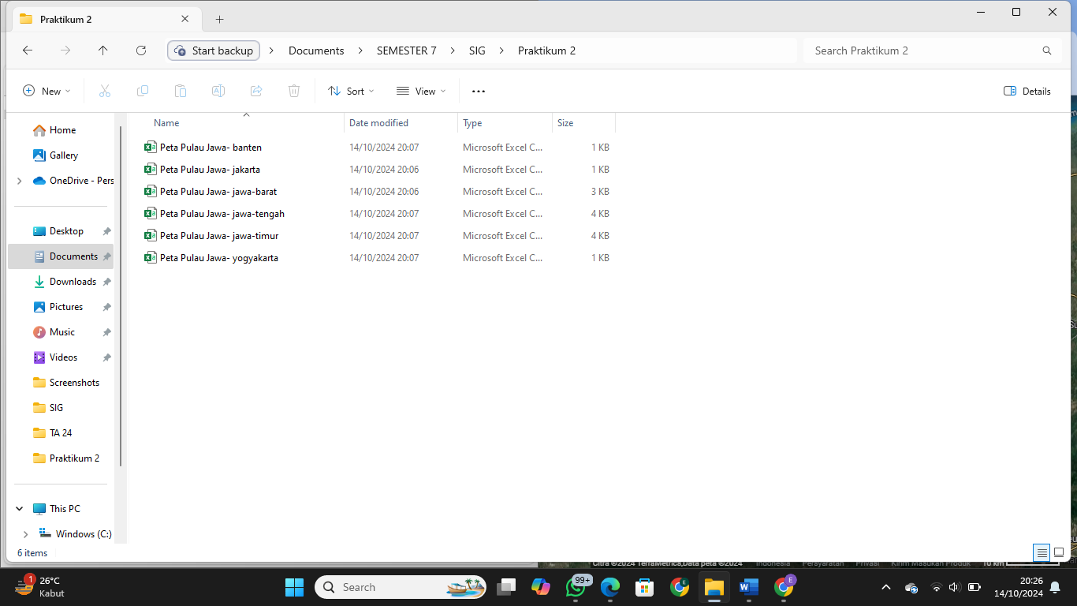

1. Tampilan data kabupaten/kota di Jawa Barat

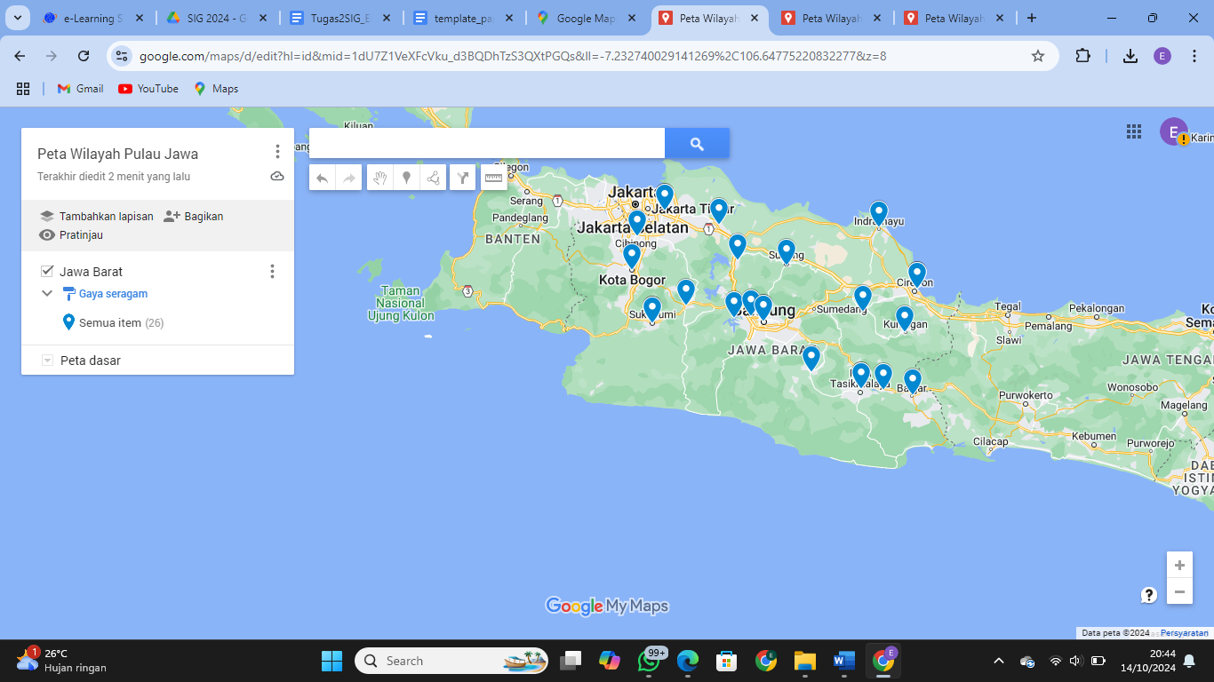

1. Tampilan data kabupaten/kota di DKI Jakarta

